Департамент культури та туризму

Кіровоградська обласна бібліотека для дітей ім. Т. Г. Шевченка

Відділ інформаційно-бібліографічних послуг та краєзнавства
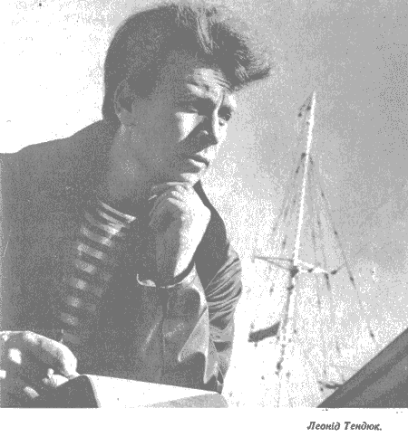

«Вітрила бригантина напинає»
(до 90-річчя від дня народження поета,
письменника-мариніста
Тендюка Леоніда Михайловича)
біобібліографічна розвідка для користувачів
середнього та старшого шкільного віку,
організаторів дитячого читання

Кропивницький
2021

Департамент культури та туризму

Кіровоградська обласна бібліотека для дітей ім. Т. Г. Шевченка

Відділ інформаційно-бібліографічних послуг та краєзнавства

«Вітрила бригантина напинає»
(до 90-річчя від дня народження поета,
письменника-мариніста
Тендюка Леоніда Михайловича)
біобібліографічна розвідка для користувачів
середнього та старшого шкільного віку,
організаторів дитячого читання

Кропивницький
2021

УДК 016:8
В 54

Автор-укладач Г. В. Рубленко
Літературний редактор О. В. Ліпей
Комп’ютерна верстка О. О. Лукіних
Відповідальна за випуск Т. С. Манжула

«Вітрила бригантина напинає» (до 90-річчя від дня народження поета, письменника-мариніста Тендюка Леоніда Михайловича): біобібліографічна розвідка / Департамент культури та туризму Кіровоградської обласної держадміністрації; Кіровоградська обласна бібліотека для дітей ім. Т. Г. Шевченка; уклад. Г. В. Рубленко. – Кропивницький, 2020. – 22 с.: портр.
Тендюк Леонід Михайлович – український поет, прозаїк, мариніст, фантаст. Лауреат літературної премії ім. Л. Українки (1992) та Володимира Сосюри (2005). Його читають не менше, аніж Майн Ріда, Фенімора Купера, Ернеста Сетон-Томпсона, Сабатіні чи Стівенсона. Письменник ішов за своєю мрією і так неповторно й захопливо розповідав про екзотичні закутки світу, а рідному краю присвячував найніжніші поезії. Біобібліографічна розвідка розрахована на широке коло читачів.

Електронну версію покажчика вміщено на сайті Кіровоградської обласної бібліотеки для дітей http://librarychl.kr.ua/pro_bib/nah_vud_referat.php

У пісні у моєї два крила.
Одне – моря, бурхливі океани,
А друге – степ, земля моя кохана,
Та що мене до моря привела…
Л. Тендюк
Життя і діяльність
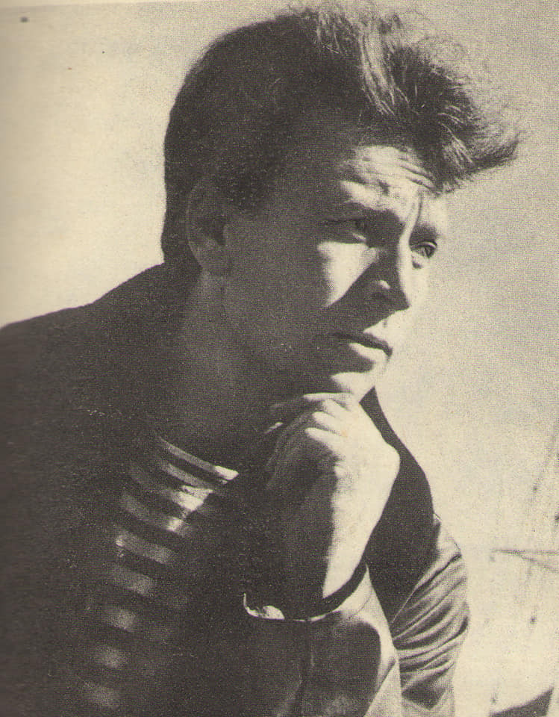
Життєвий шлях прозаїка і поета Леоніда Тендюка, одного з небагатьох українських письменників-мариністів, почався 3 березня 1931 року в с. Володимирівка Великовисківського (нині Кропивницького) району Кіровоградської області. Батьки були колгоспниками. 1933 року, в великий голод, родині, за спогадами письменника, довелося переїхати в Білорусію. Сумними були спогади тих часів: діда Антона за 3 кг борошна вбив подорожній, що йшов з ним разом із залізничної станції. Тата хлопець знав дуже недовго, бо той загинув на війні з німецькими загарбниками у день закінчення німецько-радянської війни – 9 травня 1945 року під містом Брно. В окупованій Володимирівці німці спалили цілу вулицю, згоріла і хата Тендюків. Сім’я була змушена шукати притулку за межами району і повернулася в рідне село тільки після його звільнення. Матері, Марії Лук’янівні Тендюк, довелося самотужки виховувати 4 дітей, тяжко працюючи в колгоспі:
Лише снопів, що мати нав’язала,
Мабуть би вистачило землю всю прикрить,
Нагодувати хлібом тим святим,
Голодних і нужденних на планеті.
«Мати була велика трудівниця, в’язала снопи на молотарці, – згадував письменник-мариніст. – Від неї мені передалася гідність і самоіронія, яка мене рятує, щоб не збожеволіти у цьому божевільному світі»:
Спочатку хлопець відвідував сільську школу, а десятирічку закінчував у тодішньому районному центрі Велика Виска. Щодня Леонід ходив до школи і назад п’ятнадцять кілометрів. Про далекі видноколи, моря та океани Л. Тендюк мріяв змалку, з тієї миті, коли ще школярем побачив екзотичний малюнок джунглів Нової Гвінеї у підручнику географії.
Перші вірші з-під його пера з’явились, коли хлопцеві було шістнадцять років. Вчителька Г. В. Колот забрала зошит у якому Леонід щось писав, не слухаючи новий матеріал. Коли повернула зошит, юнак прочитав після своїх віршів: «Молодець! Гарні поезії!.. Продовжуй писати. Поетом будеш».
Після закінчення школи, не пройшовши за конкурсом до морського училища, юнак влаштувався в Великовисківську районну друкарню. Творчу діяльність розпочав ще в ранній юності – перші вірші були надруковані в газеті «Кіровоградська правда» 1947 року. «Ти чутливий до всього на світі, до щонайменшої билинки, відчуваєш якесь солодке занепокоєння. І от нарешті розумієш: твоя сповнена почуттями душа хоче висповідатись. Ото… і є початком творчого шляху», – напише він пізніше. На Кіровоградщині Л. Тендюк прожив до 1951 року, а потім приїздив майже щороку.
Наполегливий хлопець вступив на факультет журналістики Харківського університету. Згодом перевівся на факультет журналістики Київського державного університету імені Т.Г. Шевченка, який закінчив 1956 року. Почав працювати у газеті «Молодь України». Як кореспондент багато їздив Україною, був на Далекому Сході, виступав у пресі з нарисами, статтями, публікував вірші. Володимир Сосюра так поетично писав про цей період Життя Л. Тендюка:
.…Летить перо. Спішить рука,
І образів ріка іскриста.
А на обличчі Тендюка –
Броня поета й журналіста.
Він у газеті – ночі й дні
Пером картає все вороже.
Та журналіста у борні
Поет, я вірю, переможе.
На початку 1960-х Л. Тендюка відправили у відрядження на Курили, Командори, Камчатку. Виконавши завдання редакції, Тендюк приймає доленосне рішення – залишитися працювати стрілком-мотористом на звіробійній шхуні в Беринговому морі, адже про далекі видноколи моря та океани мріяв з дитинства. Спочатку був стрільцем на звіробійній шхуні (тоді цей промисел не був заборонений), потім матросом гідрографічного судна. Ті плавання знайшли відображення у повістях «Одіссея східних морів», «Земля, де починаються дороги», «Останній рейс Сінтоку-мару». Потім Л. Тендюк був матросом експедиційного судна. Ходили на південну півкулю Землі, до архіпелагу Пуамото і Фіджі, атолів в Еніветок і Бікіні. Про подорожі письменник розповів у повістях «Шукачі тайфунів», «Полінезійське рондо», «Альбатрос – блукач морів». А трилогія «Експедиція Гондвана» (повісті «Викрадення», «Голова дракона», «Слід «Баракуди») – це результат поїздки Л. Тендюка у В’єтнам, подорожей до архіпелагу Чагос. Усі ті карколомні пригоди, що трапляються з дійовими особами творів письменника під водою у морях, в океані, на острівних суходолах, частіше відбувались насправді, ніж були авторським вимислом. Адже, як каже Леонід Михайлович, «портретів з уяви я не пишу». Усі морські рейси були цікавими та відповідальними, фізично навантаженими. Бо після морської вахти Леонід Михайлович ставав на нічну письменницьку «вахту».
Рік за роком з’являлися книги подорожніх нарисів «Одіссея східних морів» (1964), «Шукачі тайфунів» (1965), «Люди з планети Океан» (1968); повісті «Земля, де починаються дороги» (1972), «Альбатрос – блукач морів» (1972), «Відгомін Чорного лісу» (1976, 1987), «Полінезійське рондо» (1979), «Експедиція Гондвана» (1984), «Голова Дракона» (1985), «Слід Баракуди» (1986), «Витязь» (1986), «Останній рейс Сінтоку-Мару» (1987), «Тріада» (1987), «Смерть в океані» (1990), «Пояс Оріона» (1990). За «Вибрані твори» (у двох томах) та збірку «Смерть в океані» (1992) р.
Читаєш їх і бачиш мальовничі краєвиди екзотичних островів, зустрічаєшся з мешканцями морських глибин і чарівними рослинами тропіків.
Леонід Тендюк – чи не єдиний з українських письменників, хто, за свідченням А. Санченка «…слід у слід пройшли шляхами нашого уславленого краянина Міклухи-Маклая на судні з тією ж назвою та ще й сфотографували нащадків новогвінейських людожерів на пам’ять…», мали автограф самого Жака ів Кусто на томикові Антуана де Сент-Екзюпері, та кому передмови до книжок писав уславлений на весь світ полярник, уродженець Севастополя І. Папанін.
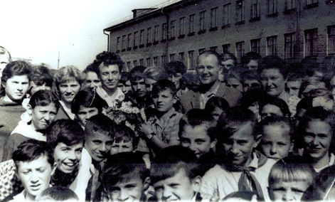
Проте подумки завжди повертався теплим спогадом до рідної землі:
Вісточку з рідного краю
Вітер приніс на крилі
Поле… Жита дозрівають –
Берег моєї землі.
Проза, хоч вона і домінує у доробку Леоніда Михайловича, не заступила в його серці поезію. Одна за одною виходять збірки «Полечко-поле» (1961), «Струмки народжуються в горах» (1964), «Берег моєї землі» (1974), «Тиша стривожена штормом» (1975), «Голос моря і степу» (1981), «Стамбульські провулки» (1997), «Дике поле» (2004), «Земна палуба» (2005). У віршах звучить шепіт колосся, гуркіт океанських валів. Поетичним рядкам притаманний м'який ліризм і вишуканість форми.
Є в доробку письменника і книги оповідань для дітей «Вогники в океані» (1974), «Дивовижна риба мурена» (1977), «На коралових атолах» (1979) та ін.
Леонід Михайлович Тендюк – лауреат літературних премій імені Лесі Українки (1992) та Володимира Сосюри (2005) за добірку поезій «Земна палуба».
У інтерв’ю Юлії Косинській Л. Тендюк окреслив свою мрію: «Коли скінчаться всі одіссеї, побудувати в рідному селі хату. Велику, справжній палац. І посадить коло неї сад. І доживати віку там, серед південних степів. І писатиме, писатиме…».
Та підступна хвороба втрутилася в життєві і творчі плани. Л. Тендюк раптово помер 12 липня 2012 року в Києві, похоронений у рідному селі Володимирівка. На пам'ятній плиті на могилі є перелік усіх країн, де він побував за життя та його твори.
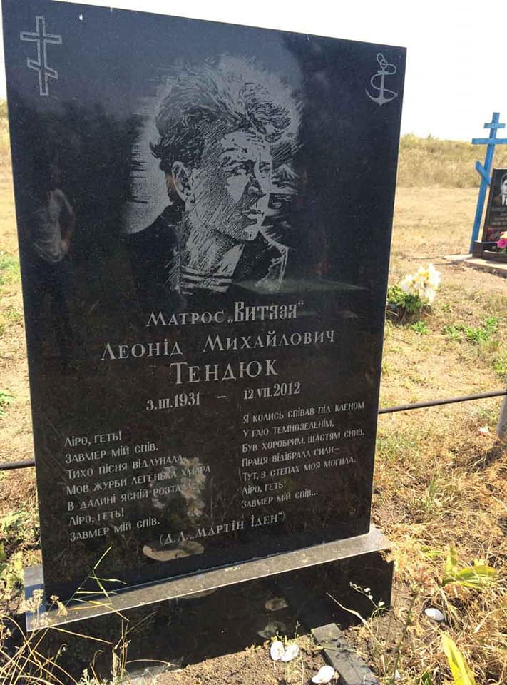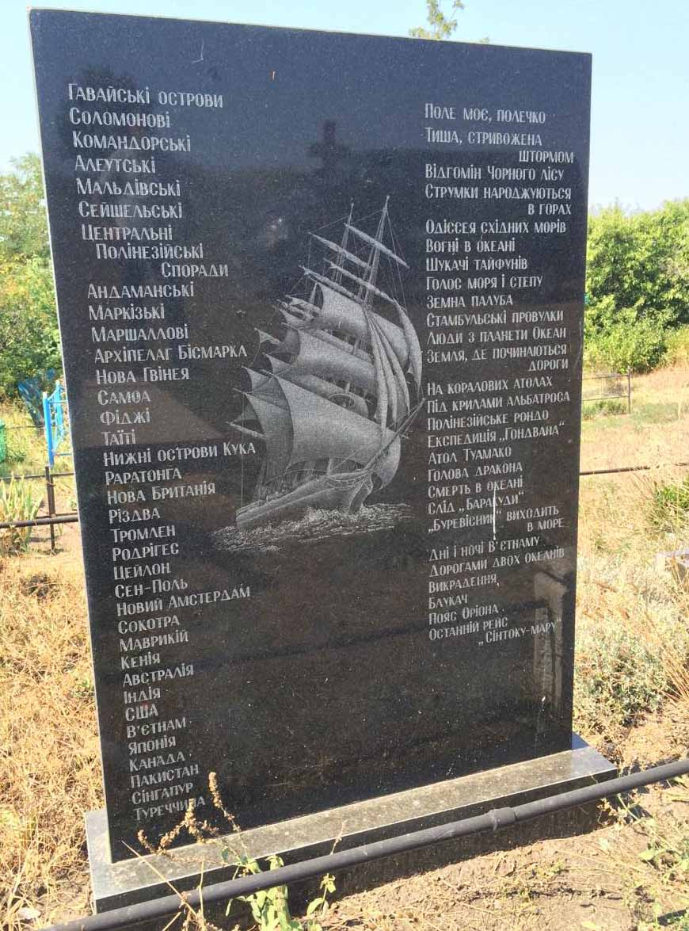
«…скільки було цікавого, яскравого, навіть неправдоподібного, що не треба й вигадувати. І якби мені сказали: перед тобою стоїть вибір – полетіти у далекі галактики… чи знову помандрувати по островах безмежних океанів планети Земля, я б вибрав останнє», – так підсумовував своє життя письменник.
Катеринівська сільрада Кропивницького району з ініціативи обласної організації письменників заснувала всеукраїнську премію імені Леоніда Тендюка «Експедиція». Цінним є і відкриття музею письменника «Берег моєї землі» у приміщенні Володимирівського корпусу ліцею «Нова школа». Наш земляк і його твори гідні цього.
Життя і твори Леоніда Тендюка вражали майстрів слова і письменнику-мариністу і романтику присвячували натхненні поезії:
Десь там, за смарагдовим морем,
де трави – у зріст людини,
Де ходить навшпиньках вечір
в пурпурно-синім плащі,
Живе незбагненна радість,
не бачена ще донині,
І кличе мене, і вабить, і сниться моїй душі.
Та радість – щоразу інша, у неї облич багато,
Із нею – ясніше сонце, від неї –
біліший сніг…
І я вирушаю в далеч, я мрію її пізнати,
Я маю знайти єдину з усіх можливих доріг.
…Там місяця срібне лезо тремтить в океанських хвилях,
Там казку правічних джунглів несуть на спинах слони,
Там мій мимовільний сумнів змиває тропічна злива,
І в затінку пальм фламінго пильнують рожеві сни.
Там магію надвечір’я гойдають піски пустелі,
Там зорі – просто в долоні. А небо – завжди голубе –
Потоками водоспаду зривається вниз
зі скелі…
…Шукаю у мандрах радість.
Знаходжу у них себе.
Юлія Кониська
****
Романтичне інтермецо Л. Тендюку
Я родивсь безнадійним романтиком —
Дон Кіхот у масштабі села…
А любов моя з синім бантом
До практичнішого пішла.
Потім хтось по секрету (між нами!)
Передав мені з уст в уста:
«Я до нього з серйозним наміром,
А він – чуєте?! – вірші чита!»
Але я не пославсь на рейках
І до циніків не помчав.
Тільки пізнім осіннім рейсом
Завітала до мене печаль.
Журавлиним крилом ласкаво
Повела: «Не сумуй, відболить».
І за спомин у чуб русявий
Запекла сріблянисту нить…
Дон Кіхоте, гідальго мужній,
Що це кінь твій баский поник?
Часом важко бува нам, друже,
В цей двадцятий практичний вік.
Скільки їх, од вдоволених сонних,
Добре виглажених, як плац,
Приміряло на стіл кухонний
Твій легкий романтичний плащ.
Чуєш: он вони, добре влаштовані,
І за всяких умов – «на коні», –
Із своїх умебльованих штолень
Пропонують програму мені:
– Що ти, хлопче, розводиш паніку
І нервуєш людей щораз?
Ну, нехай Казахстан.
А Іспанія?
Що вона тобі – тітка, сестра?!
Рвешся у бій. А кому це нада?
Хочеш грому – сходи в кіно.
І, між іншим, уже барикади
Вийшли з моди давним-давно.
Дон Кіхоте, давай-но пісню,
Та поділим на двох плаща…
А їй-богу, вона залізна,
Древня логіка у міщан.
Може, справді і нам вже треба
Якоритись на супокій?
Почекайте: а як же небо?!
А дорога, а вірний кінь?!
А земля, що петляє колесом,
А фіалки, а солов’ї!
А іще ж не відкриті в космосі
Орхідеї твої й мої!
І не всі теореми доведені,
Не дочитані всі казки.
І не вся ще земля заметена
І побілена на святки.
А іще…
За далеким квітнем,
Аж на станції Солов’ї,
Жде мене Дульсінея в блакитному
Із моїх заворсклянських країв…
Дорозмножуйтесь в теплім болоті,
У помірність одягши свій ляк…
Я кажу:
не було б Дон Кіхотів,
Вже б давно посивіла земля!
Б. Олійник
Твори для підлітків
Пропонуємо ознайомитись з окремими творами письменника Л. М. Тендюка. Можливо, коли прочитаєш їх, тебе також зваблять морські мандри.
Земля, де починаються дороги
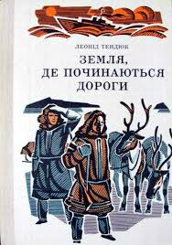
«Буревісник виходить у море» – назва повісті, якою починається книжка. Це автобіографічний твір, в якому автор розповідає про початок своєї «морської» біографії – вишкіл у морехідній школі, перше плавання у південну півкулю на науково-дослідному судні «Буревісник». Автор змалював реальну картину тієї подорожі – важкі трудові будні перших корабельних вахт, романтику відвідин незнайомих екзотичних островів, незвичні для жителів України звичаї, свята аборигенів Нової Гвінеї, Полінезії, Таїті. І їхнє скромне життя, сповнене щоденних труднощів. Та із досвідом у морі нелегко. Під час штормів, тайфунів не раз доводилось авторові потрапляти у скрутне становище, навіть ризикувати життям. Хоча були і веселощі, особливо на свято Нептуна, коли перетинали екватор.
Змалював автор і роботу науковців, які вивчають води Світового океану. В оповіданнях, що завершують книжку, розповідається про мандри письменника тайговими хащами у пошуках кореня життя женьшеня, поїздку тундрою до оленячого пасовиська, спуск під воду до затонулого фрегата.
Під крилами альбатроса
«Спеку тропіків і крижані вітри півночі, урагани і тайфуни» – усе це за своє «морське» життя «скуштував» Леонід Тендюк. І коли ти читатимеш цю книгу мандрів, поглядай на географічну мапу. Ти відчуєш себе членом екіпажу «Витязь» і разом з автором книжки та усією командою судна здійсниш велику морську подорож. Побуваєш на коралових рифах на південь від Індії, відвідаєш Андаманські, Гавайські та Сейшельські острови, острови Родрігес, Різдва, Амстердам, Херміт, Мангуає, Таїті, Самоа, Маврікій. Дізнаєшся історії їхніх відкриттів, легенди та правду про те, як колись жили аборигени на цих землях і як змінилось їхнє життя з приходом чужоземців – відкривачів цих суходолів. Прочитаєш розповіді письменника про відомих людей, які тут побували – капітана Кука, художника Гогена, письменника Стівенсона. Разом з автором книжки пірнатимеш на морське дно, вкрите кораловими рифами, покатаєшся у морі верхи на черепасі, пошукаєш скарби легендарного пірата Сюркуфа. І кругом зустрічатимешся із земляками з України, яких примхлива доля розкидала по всьому світу.
Підводні і надводні спостереження науковців, шторми і штилі, нелегка морська робота матросів, зустрічі з аборигенами островів, – про все це захоплено розповідає письменник Л. Тендюк. Він детально та барвисто, із захопленням, використовуючи місцеві легенди й казки, описує зустрічі з острівними племенами, їхній побут, звичаї, вірування. Й так само цікаво й точно – маршрут мандрівки, її наукову мету – вивчення океанських течій, рельєфу дна. Посилається на численні історичні відкриття, події, біографії відомих мореплавців. Урізноманітнюють повість вкраплені розповіді письменника про своє гірке дитинство з «лободою», з якої мати варила суп, та з «макухою» – основною повоєнною їжею. Часто згадує стареньку одиноку матір (батька забрав фронт), рідне село та неозорий як море степ. Саме з розлогого спомину про своє село і дитячі марення морем починає Л. Тендюк повість «Атолл Туамако». У далеких далях згадує він милі серцю ставки та верби, коваля Федоса, колишнього моряка, з безкінечними морськими історіями. То було наче стартом для матроса океанського флоту Гайового (Тендюка), який вирушає у незвідану морську путь.
На судні Гайового оточують чудові люди. Ось Василь Окань, який говорить віршами або високим стилем, як каже мудрий, досвідчений боцман «фігурально». Приваблюють ерудованістю науковці Наташа, Паганель. Під час висадки на берег розбивається їхній човен. Але завдяки мужності всі рятуються. Починається робінзонада на острові Кілі-Кілі: пошуки їжі, спорудження житла, зустрічі з хижими сухопутними і морськими тваринами. Нарешті знайомство з полінезійським плем‘ям, прийом у вождя, опис обрядів, ігор, несподіванки, сюрпризи. Один із них, коли дочка вождя, танцюючи, одягла на Гайового вінок, а він, не відаючи наслідків, повернув їй, що означало згоду на одруження. Ледь залагодили непорозуміння. Автор наголошує, як доброзичливість єднає людей. Цікаво що, слухаючи пісню аборигенів, Гайовий порівнює її з українською піснею «Розпрягайте, хлопці, коні», а дивлячись на танок, згадує про гопак. А ще молодому чоловікові завжди пригадується мати, яка йому малому закладала перші народні житейські основи: «Кинеш зернину, а виросте колос…». Це про засівання добром…
У повісті «Під крилами альбатроса» у Японії і в Сінгапурі, на Гаваях – скрізь зустрічаються автору українці.
В одному інтерв’ю Л. Тендюк говорив, що коли почалась його одіссея, то стільки з ним «трапилось інтересного, яскравого, навіть неправдоподібного, що не треба було й вигадувати». І саме оця не вигадана краса, дивовижність, неочікуваність і драматизм живого життя так приваблюють у творах письменника для підлітків.

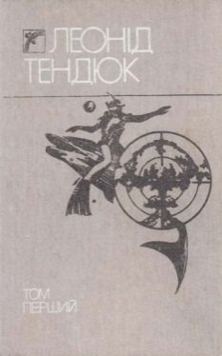
Вибрані твори
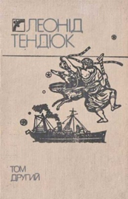
У «Вибраних творах», що вийшли у видавництві «Веселка» 1991 року «Буревісник виходить у море» та «Атол Туамако» розповідають про захоплюючі, сповнені пригод мандрівки до далеких островів Тихого океану, героїзм та відвагу моряків у боротьбі з морською стихією.
Гостросюжетна повість «Викрадення» – велика оповідь про дослідників океану, яким довелося вступити в жорстокий поєдинок з паліями війни.
У повісті «Голова дракона» науково-дослідницьке судно «Садко» вирушає на пошуки затонулого материка Гондвана. Відважні акванавти потрапляють у загадкове підводне поселення, розташоване на схилах гори, де проводяться загадкові експерименти. Про пригоди під водою та на далекому тропічному суходолі, про тяжкі випробування, які випали на долю дослідників океану, розповідає письменник у своїй повісті.
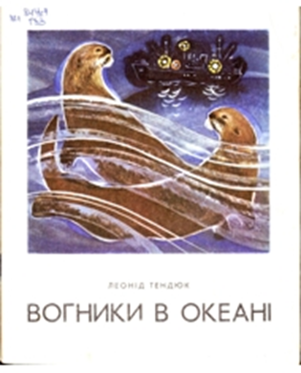
Оповідання для дітей
Оповідання Л. Тендюка для маленьких читачів зі збірки морських оповідок «Вогники в океані» (1974 р.) написані так само просто і дохідливо та оповідають про події й епізоди, учасником чи свідком яких був автор. Збірочка має чітку внутрішню структуру. Дві невеличкі оповіді – «Чарівне люстерко» та «Вогники в океані», прямо не пов’язані з описом пригод в далеких краях, але в них є рятівне світло маяків, котрі завжди проведуть до рідної землі.
Наступні оповідання збірочки – «Медвежата з Курильського озера», «Про те, як калани врятували човен» та «Терешків песець» присвячені Півночі, її неймовірній природі та людям. Напрочуд зримо, докладно й водночас просто автор розповідає малюкам про Камчатку. Тут і географічні відомості, й захоплені свідчення очевидця, враженого красою Курильського озера чи весняним цвітінням лук, і смак місцевих ягід. Не дивно, що саме в такому чарівному місці оповідач зустрічається з веселими кмітливими ведмежатами! Натомість біля холодних Курильських островів човен з шістьма моряками потрапляє у справжній «полон» до морських водорослів. «Довжелезні, слизькі, в’юнкими гадюками плазували вони по воді». Порятунок прийшов від морських каланів, які, граючись, розчистили шлях до землі. На Командорських островах письменника здивував ручний песець, якого врятував на острові Берінга молодий алеут. Адже цих хутряних тварини дуже важко приручити.
Дві наступні оповіді – «Подорож у підводне царство» та «Деревце, врятоване від бурі» присвячені уже Півдню. У теплому тропічному Індійському океані перед очима оповідача постав «справжній казковий світ»: схожі на барвисті лугові квіти корали, привітні та хижі риби, а на березі піщані краби-воїни та риби-стрибуни. А якось йому вдалося виловити з води вже пророслі кокосові горіхи та виростити з них на кораблі справжнісінькі пальми!
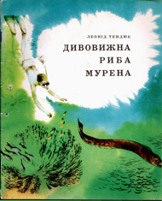
Окремо слід сказати про сповнені легкості й життя акварелі Тетяни Капустіної, котрими проілюстровано видання.
Згодом в оповіданні «Дивовижна риба мурена» (1977 р.) автор ще докладніше й більш драматично розповість дітям про красу та застороги підводного світу. Описуючи перебування наукового корабля «Вихор» у південній частині Тихого океану, Л. Тендюк вправно змальовує те, що побачив під водою на кораловому рифі – саргасові володості, «як затонуле казкове місто», квіти-корали і химерні риби: золотава макрель, отруйні бородавчатка-жахлива та мурена з лютими очима. А ще – тамтешнє нічне небо, на якому яскравіють інші світила, ніж над Україною… Бо де б не бував письменник, як би не любив моря та океани, за його словами «…кожна кровинка, що пульсує в мені, єднає з отчою землею».
А книги письменника вчать читачів бути допитливими, доброзичливими, закликають до відкриттів і пригод. Але, головне, вони – чудовий приклад того, як невтомний шукач і «людина світу» може бути закоріненою в рідну землю, знаходити силу й любов у власних витоках.
Дізнатися більше:
Твори автора
Тендюк Леонід Михайлович. Альбатрос – блукач морів / Л. М. Тендюк. – Київ: Молодь, 1972. – 174 с.: фотоіл.
Тендюк Л. Берег моєї землі: поезії / Леонід Тендюк,. – К.: Рад. письменник, 1974. – 67 с.
Тендюк Л. Вибрані твори. В 2 т. Т. 1. «Буревісник» виходить у море. Атол Туамако. Викрадення: повісті / Л. Тендюк; передм. авт.; худож. В. Сюрха, С. Цилов. – К.: Веселка, 1991. – 462 с., ілюстр.
Тендюк Л. Вибрані твори. В 2 т. Т.2. Голова Дракона. Слід «Баракуди». Останній рейс «Сінтоку-мару»: повісті / Л. Тендюк; худож. В. Сюрха, С. Цилов. – К.: Веселка, 1991. – 511 с., [6] арк. ілюстр.: ілюстр.
Тендюк Л. «Витязь»: Історія одного корабля: повість / Л. Тендюк; післямова М. В. Соболевського; худож. оформ. В. В. Кузьменка. – К.: Молодь, 1986. – 199 с.
Тендюк Л. Відгомін Чорного лісу: докум. повість / Л. Тендюк; передм. М. Скирди; худож. Г. Зубковський. – К.: Веселка, 1976. – 205 с.: ілюстр.
Тендюк Л. Голова дракона: повість / Леонід Тендюк. – К.: Дніпро, 1986. – 239 с. – (Сер. «Романи й повісті»).
Тендюк Л. Голос моря і степу: поезії / Л. Тендюк; Передм. Б. Олійника. – К.: Дніпро, 1981. – 167 с.: 1 арк. портр.
Тендюк Л. Дивовижна риба мурена: оповідання / Л. Тендюк; худож. В. Гукайло. – К.: Веселка, 1977. – 24 с.: ілюстр.
Тендюк Л. Експедиція «Гондвана»: пригод. повість / Л. Тендюк; худож. В. Сюрха. – К.: Веселка, 1989. – 542 с.: ілюстр.
Тендюк Л. Земля, де починаються дороги / Л. Тендюк; мал. Є. Котляра. – К.: Веселка, 1975. – 189 с.: ілюстр.
Тендюк Л. Люди з планети Океан: про враження від мандрівки на острови Океанії, в Японію та В’єтнам: нариси / Леонід Михайлович Тендюк. – К.: [б. в.], 1969. – 95 с.: іл.
Тендюк Л. На коралових атолах: повість та оповід. / Л. Тендюк; худож. оформ. Є. Попова. – К.: Веселка, 1979. – 311 с.: ілюстр. – (Серія «Пригоди. Фантастика»).
Тендюк Л. Одісея східних морів: Щоденник подорожі по Далекому Сходу / Леонід Тендюк. – К.: Молодь, 1964. – 112 с.: 16 арк. іл.
Тендюк Л. Під крилами альбатроса: вибр. повісті та оповід. / Л. Тендюк; передм. І. Д. Папаніна; мал. В.Василенка. – К.: Веселка, 1981. – 510 с.: ілюстр.
Тендюк Леонід. Полінезійське рондо: Книга мандрівок / Леонід Тендюк. – К.: Молодь, 1979. – 191 с.: 8 арк. фото. (Сер. «Подорожі. Пригоди. Фантастика. Компас»).
Тендюк Л. Смерть в океані: повість та оповід. / Л. Тендюк; худож. В. Сюрха. – К.: Веселка, 1990. – 293 с.: ілюстр. – (Серія «Пригоди. Фантастика»).
Тендюк, Леонід Михайлович. Струмки народжуються в горах: поезії / Л. М. Тендюк. – К.: Рад. письменник, 1964. – 74 с.
Тендюк Л. Тиша, стривожена штормом: поезії / Л. Тендюк. – К.: Молодь, 1976. – 71 с.
Тендюк Л. Тріада «V-Z»: для серед. старш. шк. віку: повість / Леонід Тендюк; авт. післямови М. В. Соболевский; худож. оформл. В. І. Гайового. – К.: Молодь, 1990. – 280 с.: іл.
Тендюк Леонід Михайлович. Шукачі тайфунів / Леонід Тендюк. – К.: Молодь, 1965. – 95 с.
Публікації
Тендюк Л. Від поля до моря: вірші / Л. Тендюк // Київ. – 2002. – №11. – С. 49-53.
Тендюк Л. Вірші / Л. Тендюк // Степ. – 2014. – № 2. – С. 27-29: іл.
Тендюк Л. Восени по-юнацькому любити: вірші / Л. Тендюк // Дніпро. – 2001. – № 7-8. – С. 100-101.
Тендюк Л. Глибока борозна / Л. Тендюк // Літературна Україна. – 2005. – 24 лютого. – С. 6.
Тендюк Л. Давня пісня: вірш / Л. Тендюк // Кіровоградська правда. – 2001. – 22 травня. – С. 3.
Тендюк Л. Дике поле: Добірка віршів / Л. Тендюк // Молодь України. – 2001. – 2 березня. – С. 2.
Тендюк Л. Добірка віршів / Л. Тендюк // Літературна Україна. – 2002. – 28 листопада. – С. 8.
Тендюк Л. Живу любов'ю: поезії / Л. Тендюк // Літературна Україна. – 2010. – №23. – С. 4.
Тендюк Л. За туманами та поза сивими ...: поезія / Л. Тендюк // Дніпро. – 2006. – № 5-6. – С. 124-126.
Тендюк Леонід. Земна палуба: вірші / Леонід Тендюк // Літературна Україна. – 2005. – 8 вересня. – С. 5.
Тендюк Л. З книжки «Стамбульські провулки»: поезія / Л. Тендюк // Літературна Україна. – 1999. – 1 липня. – С. 4.
Тендюк Л. Із книги лірики «Зелена палуба» / Л. Тендюк // Літературна Україна. – 2001. – 27 грудня. – С. 5.
Тендюк Л. «І образів ріка іскриста...»: вірші / Л. Тендюк // Дніпро. – 2007. – № 3-4. – С. 4-13.
Тендюк Л. Літературні пародії / Л. Тендюк // Київ. – 2004. – № 6. – С. 181.
Тендюк Л. Мов душу заманював хтось: поезії / Л. Тендюк // Літературна Україна. – 2009. – №20. – С. 4.
Тендюк Л. Мов капітан у бурхливому морі: П. Г. Тичині – 110 років / Л. Тендюк // Молодь України. – 2001. – 25 січня. – С. 4.
Тендюк Л. Над протоками: вірші / Л. Тендюк // Дніпро. – 2004. – № 11-12. – С. 69-72.
Тендюк Л. Підбірка віршів / Л. Тендюк // Кіровоградська правда. – 2002. – 15 жовтня. – С. 3.
Тендюк Л. Пісні моря / Л. Тендюк // Літературна Україна. – 2008. – 2 жовтня. – С. 5.
Тендюк Л. Повнозерні жнива: Сіренко Михайло / Л. Тендюк // Українська культура. – 2007. – № 1. – С. 42.
Тендюк Л. Поезія / Л. Тендюк // Кіровоградська правда. – 2006. – 28 березня. – С. 3.
Тендюк Л. Степ і море: вірші / Л. Тендюк // Літературна Україна. – 27 вересня. – С. 5.
Тендюк Л. Так виникали з хаосу – світи: поезії / Л. Тендюк // Вітчизна. – 2006. – № 11-12. – С. 2-8.
Тендюк Л. У сонячнім круговороті: Вірші / Л. Тендюк // Вітчизна. – 2001. – № 1-2. – С. 11-19.
Тендюк Л. «Що є, то є...»; Пам’яті брата; Єві і Збігневу Волак: вірші / Л. Тендюк // Літературна Україна. – 2009. – 22 січня. – С. 7.
Книги про автора
Блакитні вежі: хрестоматія / ред. Василь Бондар. – Кіровоград: ПВЦ «Мавік». – 2009. – С. 376.
Бондар Василь Васильович. У пошуках слова значущого: Статті, інтерв’ю, рецензії / Василь Бондар. – Кіровоград: Степ, 2008. – 291 с.: фото.
Кіровоградщина у дзеркалі часу: літературне мистецтво = Кировоградщина в зеркале времени: литературное искусство = Kirovohrad in the mirror of time: literary arts: фотоальбом / авт.-укл. Олександр Чуднов, Олег Бабенко, авт. ідеї Євгенія Шустер [та ін.]; за заг. ред. Олександра Чуднова. – Кіровоград: Імекс-ЛТД, 2013. – 75 с.: портр., фото, іл. – (Сер. «Кіровоградщина у дзеркалі часу»). – Текст: укр., рос., англ.
Леонід Тендюк // Веселка: Антол. укр. літ. для дітей: в 3 т. – К., 1985. – Т. 3. – С. 637-638.
Леонід Тендюк // Дивосвіт «Веселки»: антол. л-ри для дітей та юнацтва в 3 т. / упорядкув. та біобібліогр. довідки Чайковського Б. Й., Бойко І. Т., Герейло С. О. [та ін.]; худож. оформ. М. Пшінки. – К., 2005. – Т. 3.: Українська література. – С. 65.
Публікації про автора
Андрушко Тетяна. Леонід Тендюк – літературна глибина і широта / Тетяна Андрушко // Маловисківські вісті. – 2017. – 19 квітня. – С. 3: фото.
Бондар В. Леонід Тендюк: «Найбільше в людині я шаную доброту і цілеспрямованість...» / В. Бондар // Народне слово. – 2001. – 30 серпня. – С. 3.
Горлач Л. Співець неспокою // Література. Діти. Час. 1981. – К., 1981. – С. 177-179.
Горлач Л. Співець неспокою: до 50-річчя від дня народж. / Л. Горлач // Література. Діти. Час. 1981: зб. літ.-крит. ст. про дит. л-ру. – К., 1981. – С. 177–179.
Давиденко Валентина. «Мій корабель Босфором плив...» Письменнику Леоніду Тендюку-75! / Валентина Давиденко // Слово Просвіти. – 2006. – № 11. – С. 12: портр.
Два крила прозаїка і поета Леоніда Тендюка: інтерв’ю // Літературна Україна. – 2006. – 9 березня. – С. 8.
Желєзнякова Ірина (завідуюча сільською бібліотекою). Минуле і сучасне Володимирівки / Ірина Желєзнякова // Зоря. – 2014. – 14 червня. – С. 4: фото.
Житня Л. Одіссея Леоніда Тендюка / Л. Житня // Слово просвіти. – 2021 – С. 12.
З літературного гнізда «Степу»: степінформ // Степ. – 2012. – №1-2. – С. 9.
Заповідав поховати поруч із матір’ю: некролог // Кіровоградська правда. – 2012. – 24 липня. – С. 7: фото.
Застеба М. Добре взялись за чепіги: листування «Стежини» / Застеба М. // Кіровоградська правда. – 2004. – 2 листопада. – С. 3.
З літературного гнізда «Степу»: степінформ // Степ. – 2012. – №1-2. – С. 9.
Іщенко З. Випускник Великовисківської школи, що став письменником / Зонатта Іщенко // Маловисківські вісті. – 2021. – 3 березня. – С. 3: фото. кол.
Іщенко З. Два крила Леоніда Тендюка / З. Іщенко // Народне слово. – 2013. – 18 липня. – С. 5: фото.
Іщенко З. «У пісні у моєї два крила» / З. Іщенко // Маловисківські вісті. – 2004. – 14 квітня. – С. 3.
Косинська Ю. Король Самоа говорив зі мною українською...: Леонід Тендюк – український письменник / Ю. Косинська // Україна і світ сьогодні. – 2002. – № 20. – С. 6: портр.
Лауреат Всеукраїнської літературної премії імені Володимира Сосюри: Вітаємо! // Літературна Україна. – 2005. – 29 грудня. – С. 1.
Леонід Тендюк // Літературна Україна. – 2012. – 19 липня. – С. 15.
Лісовий Анатолій. Поле і море – його стихія / А. Лісовий // Київ. – 2008. – № 11-12. – С. 187-189.
Медуниця М. Витязь у царстві слова: до 70-річчя з дня народження Леоніда Тендюка / М.Медуниця // Молодь України. – 2001. – 2 березня. – С. 2.
Мокренко А. Феномен Тендюка/ А. Мокренко // Літературна Україна. – 2011. – №9. – С. 6.
Мокренко А.Феномен Тендюка / А. Мокренко // Літ. Україна. – 2011. – 11 березня. – С. 6.
Олійник Б. Два крила пісні // Тендюк Л. Голос моря і степу. – К., 1981. – С. 5-10.
Олійник Б. Про Леоніда Тендюка / Б. Олійник // Олійник Б. Вибрані твори. В 2 т. Т. 2. Переклади. Публіцистика. – К., 2006. – С. 478-480. [В 84(4УКР) О-54]
Папанін І. Дороги, що ведуть до щастя / І. Папанін // Тендюк Л. Під крилами альбатроса: вибр. повісті та оповід. / Л. Тендюк. – К., 1981. – С. 5-7. [ст 84(4УКР) Т33]
Перебийніс П. Океаноокий альбатрос: Поетичний профіль Леоніда Тендюка / П. Перебийніс // Літературна Україна. – 2003. – 27 листопада. – С. 6.
Саржевський А. Голос степу і моря: до 80-річчя від дня народження Леоніда Тендюка / А. Саржевський // Зоря. – 2011. – 5 березня. – С. 4.
Саржевський А. Океани та береги пірата з якорем / А. Саржевський // Кіровоградська правда. – 2011. – 1 квітня. – С. 9.
Сіренко Михайло. Мандрівний романтик: до 90-річчя ювілею з дня народження Леоніда Тендюка / Михайло Сіренко // Літературна Україна. – 2021. – 27 лютого. – С. 8.
Скирда М. Іскри великого багаття / М. Скирда // Тендюк Л. Відгомін Чорного лісу: докум. повість / Л. Тендюк. – К., 1976. – С. 5-8. [с 63.3(2УКР) 7Т33]
Скомаровський В. Щедра морська душа: Ювілейна усмішка / В. Скомаровський // Культура і життя. – 2006. – 8 березня. – С. 4.
Слабошпицький Михайло. Одіссеї одного життя / Михайло Слабошпицький // Слово Просвіти. – 2019. – № 22 (травень). – С. 10; Слово Просвіти. – 2019. – № 23 (червень). – С. 12-13.
«Справжнє золоте продовження»: нашому видатному землякові Леоніду Тендюку – 75 літ // Кіровоградська правда. – 2006. – 28 березня. – С. 3.
Стежина: День поезії // Кіровоградська правда. – 2004. – 22 травня. – С. 3.
«Стежина: підбірка віршів // Кіровоградська правда. – 2001. – 20 листопада. – С. 3.
«Стежина. Літературний часопис» Вип. 123: 22 травня відбувся обласний День поезії // Кіровоградська правда. – 2006. – 23 травня. – С. 3.
«Стежина. Літературний часопис»: Випуск 146-й / В. Погрібний // Кіровоградська правда. – 2008. – 1 квітня. – С. 7.
«Стежина. Літературний часопис»: Випуск 147-й. 22 травня відбулися Всеукраїнське Шевченківське свято «В сім’ї вольній, новій» та обласний День поезії / В. Погрібний // Кіровоградська правда. – 2008. – 23 травня. – С. 15.
«Стежина. Літературний часопис»: Випуск 151-й // Кіровоградська правда. – 2008. – 30 вересня. – С. 6.
Степовий М. Одіссея далеких морів: до 70-річчя Леоніда Тендюка / М. Степовий // Кіровоградська правда. – 2001. – 8 березня. – С. 3.
Страшенко Ольга. Письменники зі скіфського родоводу / Ольга Страшенко // Вежа. – 2012. – № 30. – С. 166-173.
Фролова В. Голос моря і степу: гість бібліотеки / В. Фролова // Зоря. – 2003. – 11 липня. – С. 3.
Чикирисов Ю. Письменник-мандрівник: Інтерв’ю з Леонідом Михайловичем Тендюком / Чикирисов Ю. // Літературна Україна. – 2001. – 22 лютого. – С. 6.
Шахова Л. Із степової парості (Добірка віршів): Письменникові Л. Тендюку – 70 років / Шахова Л. // Сільські вісті. – 2002. – 3 січня. – С. 3.
Шудря М. І «рапідо», й Пірадо: Діалог з народною артисткою України Елеонорою Пірадовою / М. Шудря // Літературна Україна. – 2004. – 12 серпня. – С. 4.
Ресурси Інтернет
85 років від дня народження Леоніда Михайловича Тендюка (1931-2012), українського поета,прозаїка [Електронний ресурс] // Загальноміський бібліотечно-інформаційний центр Славутицької ЦБС: [вебсайт]. – Електрон. дані. – Режим доступу: http://slavutichlib.com.ua/component/jevents/eventdetail/134/-/85-rokiv-vid-dnia-narodzhennia-leonida-mykhailovycha-tendiuka-19312012-ukrainskoho-poeta-prozaika. – (Дата звернення 1.03.2021). – Назва з екрана. – Мова укр.
Всеосяжні горизонти української мариністики [Електронний ресурс] // Національна бібліотека України для дітей: [вебсайт]. – Електрон. дані. – Режим доступу: http://www.chl.kiev.ua/key/Books/ShowBook/688. – (Дата звернення 1.03.2021). – Назва з екрана. – Мова укр.
Леонид Тендюк (Леонід Тендюк) [Електронний ресурс] // Український центр: [вебсайт]. – Електрон. дані. – Режим доступу: http://www.ukrcenter.com/Література/19707/Леонід-Тендюк/Біографія‎. – (Дата звернення 1.03.2021). – Назва з екрана. – Мова укр.
Леонід Тендюк [Електронний ресурс] // Лаборатория фантастики [вебсайт]. – Електрон. дані. – Режим доступу: https://fantlab.ru/autor21865. – (Дата звернення 1.03.2021). – Назва з екрана. – Мова укр.
Леонід Тендюк: «Песимісти в море не ходять» [Електронний ресурс] // Літакцент: [вебсайт]. – Електрон. дані. – Режим доступу: http://litakcent.com/2011/02/23/leonid-tendjuk-pesymisty-v-more-ne-hodjat/. – (Дата звернення 1.03.2021). – Назва з екрана. – Мова укр.
Одіссея одного життя: Леонід Тендюк [Електронний ресурс] // Слово Просвіти: [вебсайт]. – Електрон. дані. – Режим доступу: http://slovoprosvity.org/2019/06/06/odisseji-odnoho-zhyttya-2/. – (Дата звернення 1.03.2021). – Назва з екрана. – Мова укр.
Санченко А. Українська мариністика [Електронний ресурс] / Антон Санченко // Друг читача: [вебсайт]. – Електрон. дані. – Режим доступу: https://vsiknygy.net.ua/shcho_pochytaty/overview/428/. – (Дата звернення 1.03.2021). – Назва з екрана. – Мова укр.
Саржевський Анатолій. Я степовик. Та б’ється змалку морська стихія у мені… [Електронний ресурс] / Анатолій Саржевський // Златопіль: [вебсайт]. – Електрон. дані. – Режим доступу: https://zlatopil.com/all-news/25670-ya-stepovyk-ta-bietsia-zmalku-morska-stykhiia-u-meni. – (Дата звернення 1.03.2021). – Назва з екрана. – Мова укр.
Тендюк Леонід Михайлович // ОУНБ ім. Д. І. Чижевського: [вебсайт]. – Електрон. дані. – Режим доступу: https://wiki.library.kr.ua/index.php/Тендюк_Леонід_Михайлович. – (Дата звернення 1.03.2021). – Назва з екрана. – Мова укр.
Тендюк Леонід Михайлович [Електронний ресурс] // Віртуальний Музей Інституту Журналістики: [вебсайт]. – Електрон. дані. – Режим доступу: http://labs.journ.univ.kiev.ua/spring2017/тендюк-леонід-михайлович/. – (Дата звернення 10.03.2021). – Назва з екрана. – Мова укр.
Тендюк Леонід Михайлович [Електронний ресурс] // Вікіпедія: вільна енциклопедія: [вебсайт]. – Електрон. дані. – Режим доступу: http://uk.wikipedia.org/wiki/Тендюк_Леонід_Михайлович‎. – (Дата звернення 1.03.2021). – Назва з екрана. – Мова укр.
Тендюк Леонід Михайлович [Електронний ресурс] // Національна бібліотека України для дітей: [вебсайт]. – Електрон. дані. – Режим доступу: http://www.chl.kiev.ua/default.aspx?id=1631. ‎– (Дата звернення 1.03.2021). – Назва з екрана. – Мова укр.
Тендюк Леонід Михайлович: Життя та творчість [Електронний ресурс] // Бібліотека Української Літератури: [вебсайт]. – Електрон. дані. – Режим доступу: https://www.ukrlib.com.ua/bio/printit.php?tid=5510. – (Дата звернення 10.03.2021). – Назва з екрана. – Мова укр.
Шепель Федір. Леонід Тендюк: поет степу і моря (фото) [Електронний ресурс] / Федір Шепель // З перших уст: [вебсайт]. – Електрон. дані. – Режим доступу: https://zpu.kr.ua/shche/kolonky/9093-leonid-tendiuk-poet-stepu-i-moria-foto. ‎– (Дата звернення 1.03.2021). – Назва з екрана. – Мова укр.

Зміст
Життя і діяльність 3
Твори ля підлітків 10
Оповідання для дітей 12
Твори автора 13
Публікації автора 14
Про автора 16
Ресурси Інтернет 19

«Вітрила бригантина напинає»
(до 90-річчя від дня народження поета,
письменника-мариніста
Тендюка Леоніда Михайловича)
біобібліографічна розвідка

Відповідальна за випуск Т. С. Манжула
Автор-укладач Г. В. Рубленко
Літературний редактор О. В. Ліпей
Комп’ютерна верстка О. О. Лукіних
Тираж 5 прим.

Видавець та виготовлювач
Кіровоградська обласна бібліотека для дітей ім. Т. Г. Шевченка
вул. Шевченка, 5, м. Кропивницький, 25006
тел/факс:(0522)32-15-26,
35-12-63
http://librarychl.kr.ua/
mail: 02219398@mail.gov.ua

